MĚSTO KUTNÁ HORA

Havlíčkovo nám. 552, 284 01 Kutná Hora, IČ: 00236195, DIČ: CZ00236195

odbor správy majetku, technické oddělení

mu.kutnahora.cz, ID datové schránky: b65bfx3

Objednávka

Objednavatel | Město Kutná Hora  Havlíčkovo nám. 552  284 01 Kutná Hora | Dodavatel | SAPEKOR s.r.o.  Lípová 1128  737 01 Český Těšín 1
Plátce DPH: | ANO | Plátce DPH
Naše č. j. : | MKH/136237/2023/MAJ TO/ToI | IČ:
Vyřizuje: | Mgr. Iva Toucová, DiS. | DIČ:
Tel.: | 327710184,
E-mail: | toucova@mu.kutnahora.cz
Datum: | 13.11.2023

Objednáváme u vás v rámci projektu Panuj Hoře 2023:

1) Dodání a instalaci Herní sestavy 11535 na pozemek parc.č. 682/2 v k.ú. Kaňk vedle fotbalové kabiny označené Kaňk e.č. 1, dle cenové nabídky ze dne 16.10.2023 (viz příloha č. 1 - Kaňk).

Cenu za objednávku limitujeme částkou: 134.209 Kč vč. DPH
Bude hrazeno z položky: 3421-6121-2960-62012-03 Participativní rozpočet - DH Kaňk - prvky

2) Dodání a instalaci Houpačky TRE s hnízdem 13072, včetně zatravňovací rohože v počtu 42 ks pod houpačku na pozemek parc.č. 673/1 v k.ú. Malín, za budovu sokolovny v ulici U Beránky 378 Kutná Hora – Malín, dle cenové nabídky ze dne 5.10 2023 (viz příloha č. 2 – Malín).

Cenu za objednávku limitujeme částkou: 139.566 Kč vč. DPH
Bude hrazeno z položky: 3421-6121-2960-62012 Participativní rozpočet – DH Malín

Termín provedení prací: 10.12.2023

Vystavení a splatnost dokladu: vystavení do 7 dnů po dokončení prací
splatnost do 14 dní od doručení
S pozdravem

Ing. Lucie Štolbová
vedoucí technického oddělení

Objednatel prohlašuje, že předmět objednávky byl proveden v objektu, který není používán k ekonomické činnosti a ve smyslu informace GFŘ a MFČR ze dne 9. 11. 2011 nebude pro výše uvedenou dodávku aplikován režim přenesené daňové povinnosti podle § 92a zákona o DPH.

Pro účely transparentnosti hospodaření s veřejnými prostředky Město Kutná Hora na svých webových stránkách zveřejní plnění v rozsahu: číslo faktury, IČ, název vystavitele, předmět plnění, datum doručení, datum uhrazení a částka plnění a to i pro dílčí plnění z této smlouvy/objednávky.

příloha č. 1 – Kaňk

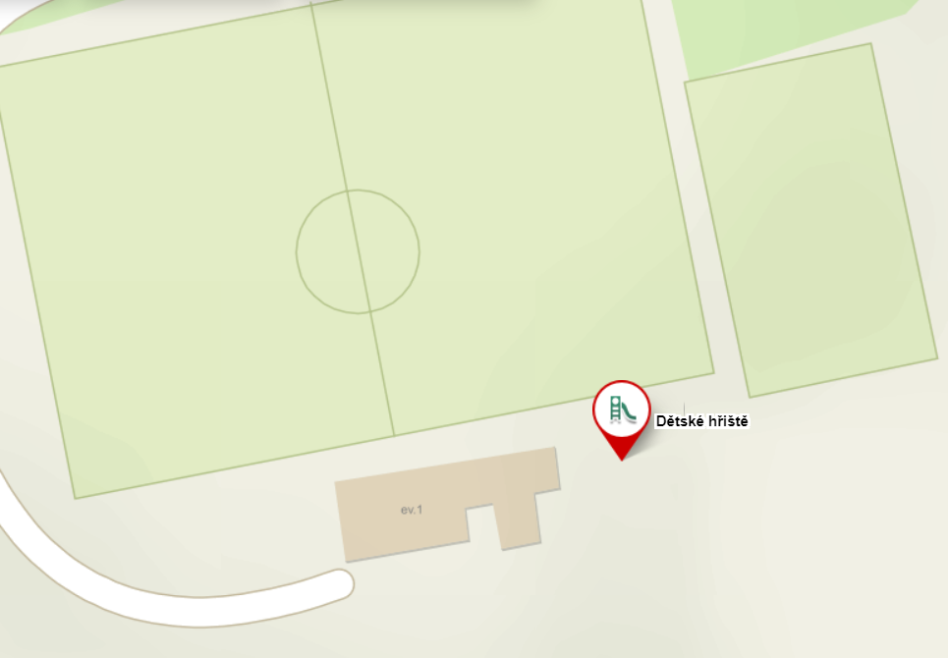

Adresa: Kaňk e.č. 1 (49°58'30.8"N 15°16'04.2"E)

příloha č. 2 – Malín

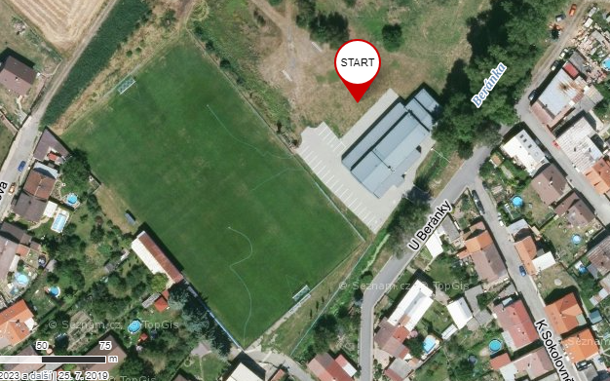

U Beránky 378, Kutná Hora Malín

